Mi mundo en palabras

La clase de gimnasia

Hago deporte

- 1ère activité :
- J’écoute une première fois sans la feuille.
- Voici le dialogue. Réécoute la même conversation (flèche rose de gauche) et écris les mots manquants .

En clase con el profesor de gimnasia... 
  - ¿ Sois buenos deportistas ?
  - ¡ Sí !
  - A ver, ¿ qué _________________ practicáis ?
  - Yo juego al fútbol y monto en bicicleta con mis _________________.
  - Yo también juego al fútbol y al baloncesto con mi padre.
  - A mí me gusta jugar al tenis. Juego los ________ ____ ______________ con mis amigas.
  - Pues a mí me gusta mucho patinar y nadar. Voy a la _________________ todos los días.
  - ¿ Ya sabes nadar ?
  - Sí.
  - ¿ Sabéis todos nadar ?
  - Sí.
  - ¡ Yo no ! No sé nadar.
  - Bueno, no pasa nada. Aprenderás pronto. ¿ Qué deportes _______________________ tú ?
  - Yo monto a caballo con mi madre.
  - ¡ Ala ! ¡ Qué guay ! ¿ Montas a caballo ?
  - ¡ Qué difícil !
  - Sí, es muy _____________________ .
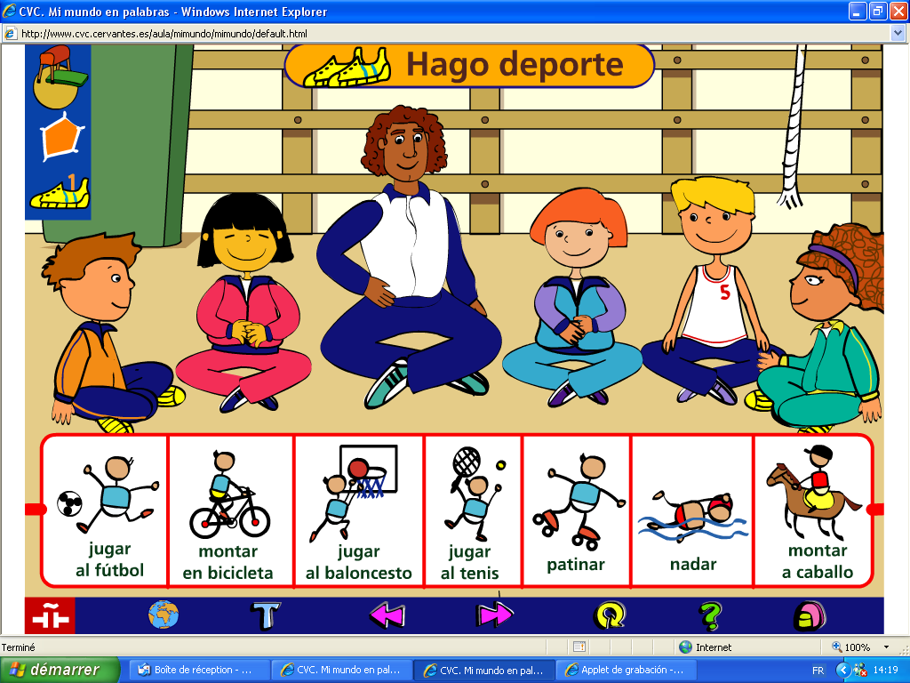

    - 2ème activité :
- Clique et fais glisser le dessin vers le personnage à qui il correspond.
- Sur cette feuille, relie par une flèche les dessins à leur personnage.

¿ Qué deportes nos gusta practicar ?

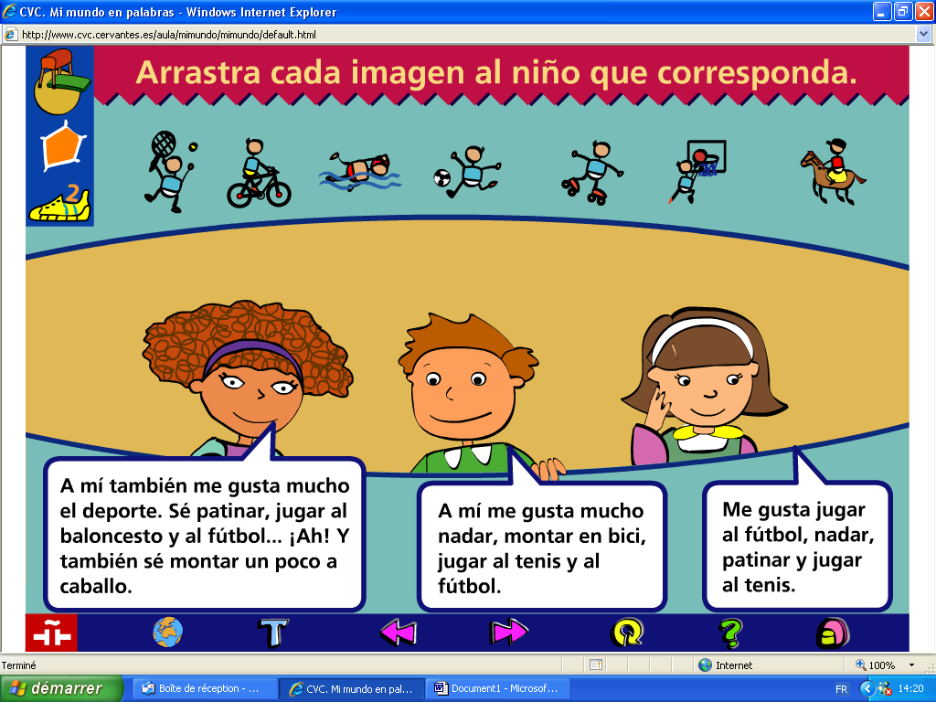

LOS DEPORTES :

    - Si tu as bien écouté les personnages, tu dois savoir retrouver les noms des sports suivants. Ecris-les sur les traits sans oublier les articles :

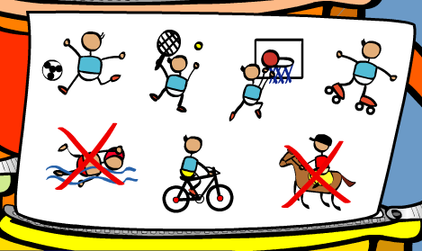

    - 3ème activité :
Ecoute bien les réponses des enfants et ensuite entoure les dessins dont il est question.

Bien sûr, je leur donne les bulles en blanc
La periodista y los niños... 
  - ¿ Les interesa el deporte a nuestros hijos ? Estamos aquí con un grupo de niños para averiguarlo. A ver, chavales, ¿ qué deportes os gusta practicar ? A ver, tú, ¿ cómo te llamas ?
  - Carlos.
  - ¿ Y eres buen deportista ?
  - Claro.
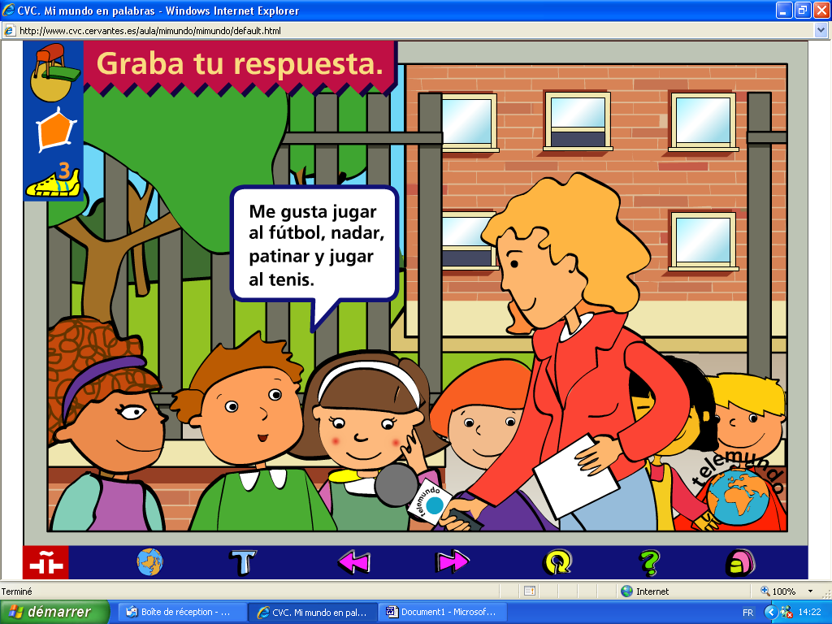

  - ¡ Muy bien ! ¡ Cuántos deportes ! ¿ Y tú, qué deportes practicas ?
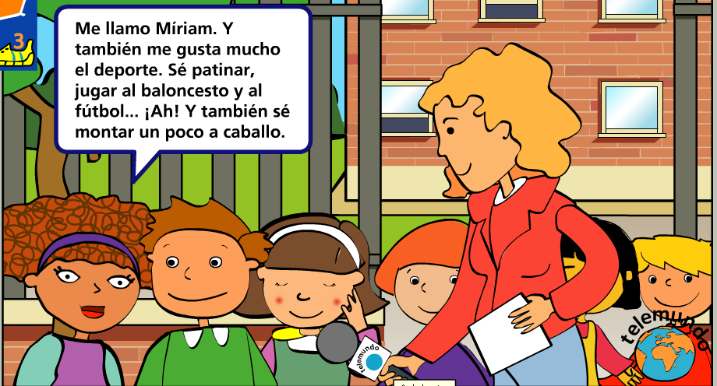

  - ¡ Estupendo ! ¡ Cuánto te gusta el deporte ! ¿ Y tú ?
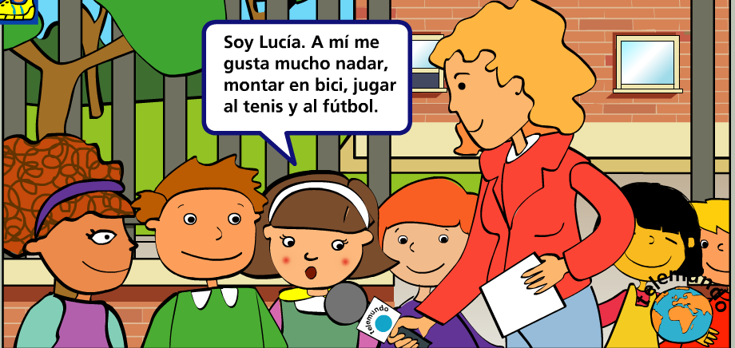

  - Gracias Lucía. Eres muy buena deportista. ¿ Y tú ?

    - En imitant les enfants, réponds toi aussi à la question de la journaliste…

____________________________________________________________________________________________________________________________________________________________________________________________________________________________________________________________________________________________________________________________________________________________

- 4ème activité :
1. Taper le mot et taper sur entrée pour valider.
Les mots qui apparaissent en rouge vous aident à comprendre. Placer la souris dessus pour voir bouger le dessin correspondant.

Adivina qué deportes hacen estos niños...



- A faire pour le prochain cours :
- Apprendre par cœur les noms des sports en espagnol
- Remplir la fiche ci-dessous

LOS DEPORTES QUE PRACTICAS :

Tu dois maintenant savoir les noms de quelques sports.

Choisis-en 6 et réponds aux questions suivantes par des phrases complètes:

- ¿ Qué deportes te gustan mucho ?
- ____________________________________________________________________________________________________________________________________________________________
- Y ¿ qué deportes no te gustan nada ?
- ____________________________________________________________________________________________________________________________________________________________

